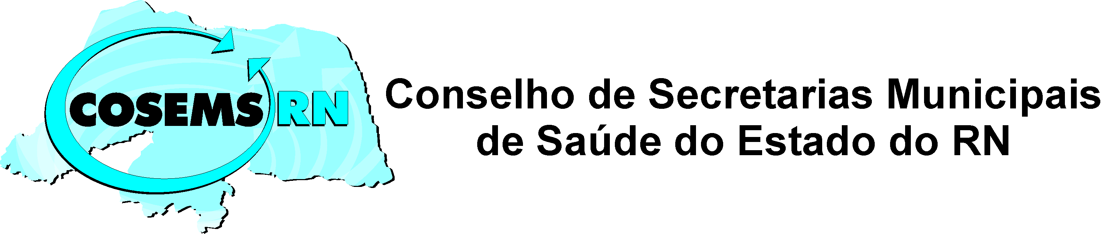
NOTA INFORMATIVA – OFICINA INSTRUMENTOS DE GESTÃO
BOM DIA CAROS GESTORES (AS),
Como é de conhecimento de todos, os GESTORES DE SAÚDE tem obrigação conforme consta na Lei Complementar 141/12 de providenciar a elaboração dos INSTRUMENTOS DE GESTÃO (PPA 2018 - 2021, PAS - 2017); (PMS 2018 – 2021) e (RAG 2016 e 1ª quadrimestre 2017 demais quadrimestres no decorrer do ano).
Dentro da agenda de planejamento do COSEMS em relação ao apoio técnico aos gestores estar para esse momento à prioridade na orientação da construção desses instrumentos. Para tanto, estamos programando as OFICINAS REGIONAIS que deverão acontecer no período de 09 à 26/05/2017, onde serão disponibilizadas (02) duas vagas por municípios. As mesmas deverão acontecer nas URSAPs ou outro local a ser definido junto com a região.
No dia da reunião do COSEMS 19/04/17, teremos uma discussão prévia sobre os instrumentos de gestão (TEREZINHA, SOLANE, SUELDO), onde será abordado:
- Situação dos instrumentos por região,
- Prioridades a serem realizadas,
- Documentos necessários para elaboração dos instrumentos,
- Pactuação da logística nas regiões,
- Calendário das oficinas.
Fazendo uma análise do que se tem hoje construído pelos municípios por região a situação é a seguinte com relação à PAS e RAG 2016.
INSTRU | 1ª R | 2ª R | 3ª R | 4ª R | 5ª R | 6ª R | 7ª R | 8ª R
PAS | 04 | 00 | 05 | 06 | 02 | 02 | 03 | 01
RAG 2016 | 10 | 03 | 07 | 07 | 05 | 01 | 02 | 00
Em relação aos outros instrumentos PPA e PMS não têm como conseguir estes dados pelo sistema neste momento. No entanto pediríamos que vocês nos informasse quais municípios já fizeram o PPA e o PMS para termos uma noção dessa situação. Vocês podem até nos falar pelo o whatssap, mas pediríamos que fosse consolidado nas CIRs e a secretária executiva nos encaminhasse essa informação via e-mail sueldo@cosemsrn.org.br.
No mais, estamos à disposição para eventuais dúvidas.
Atenciosamente, Sueldo Queiroz- Sec. Executivo – COSEMS/RN

